STRATEGI PEMBELAJARAN INKUIRI UNTUK MENINGKATKAN
KEAKTIFAN PESERTA DIDIK DALAM PEMBELAJARAN
PENDIDIKAN AGAMA KRISTEN DI
SDN 5 KESU' KELAS 5A
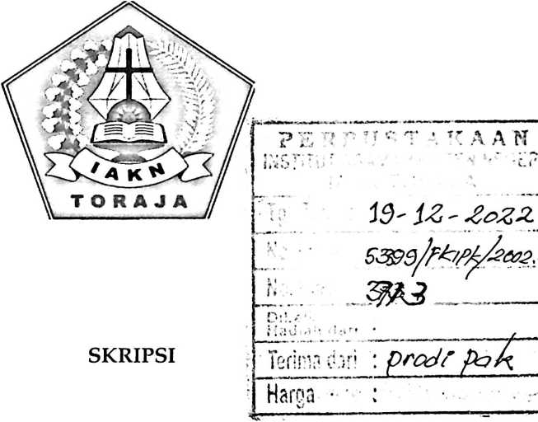
Diajukan kepada Fakultas Keguruan dan Ilmu Pendidikan Kristen
Institut Agama Kristen Negeri (IAKN) Toraja
ebagai Persyaratan Memperoleh Gelar Sarjana Pendidikan Kristen (S.Pd)
ALFRIYANTI
1020185788
Program Studi Pendidikan Kristen
FAKULTAS KEGURUAN DAN ILMU PENDIDIKAN KRISTEN
INSTITUT AGAMA KRISTEN NEGERI (IAKN) TORAJA
2022

Judul Proposal | : Strategi Pembelajaran Inkuiri untuk Meningkatkan  Keaktifan Peserta Didik dalam Pembelajaran Pendidikan  Agama Kristen di SDN 5 Kesu' Kelas 5A
Disusun Oleh | Nama : Alfriyanti  Nirm : 1020185788  Jurusan : Pendidikan Agama Kristen  Fakultas : Keguruan dan Ilmu Pendidikan Kristen
Setelah dikonsultasi dan diperbaiki berdasarkan arahan dosen pembimbing,  maka skripsi ini disetujui untuk dipertahankan pada ujian hasil yang  diselenggarakan oleh Fakultas Keguruan dan Ilmu Pendidikan Kristen Institut  Agama Kristen Negeri (IAKN) Toraja.  Tana Toraja, 21 Juni 2022 | Dosen Pembimbing
Pembjmbing I, | ,Pemb imbing II,

I/ '
Dr\Jjyani B. Rante Salu, M.Pd.K. NOVi^aToding, M^Pd.
NIP. 198908282015032006 NIP. 198611272009012005
ii
HALAMAN PENGESAHAN
Judul
: Strategi Pembelajaran Inkuiri untuk Meningkatkan
Keaktifan Peserta Didik dalam Pembelajaran Pendidikan
Agama Kristen di SDN 5 Kesu' Kelas 5A
Disusun oleh
Nama
NIRM
Prodi
Fakultas
: Alfriyanti
: 1020185788
: Pendidikan Agama Kristen
: Keguruan dan Ilmu Pendidikan Kristen
Dibimbing oleh
- Dr. Syani Bombongan Rante Salu, M. Pd. K.
II. Novita Toding, M. Pd.
Telah dipertahankan di depan dewan penguji pada ujian sarjana (S-l)
Institut Agama Kristen Negeri (LAKN) Toraja pada Tanggal 24 Juni 2022 dan
diyudisium tanggal 22 Agustus 2022.
Dewan Penguji
Dr. S
Penguji Utama,

dvanti, M. Th.
Penguji Pendamping,
Marthinus Kabe, M.Pd.K.
NIP.196112021993031002
NIP.197701172009012007
Panitia Ujian Skripsi
Ketua,

Merry Adeng, M.Pd.
NIP.199210182019032023
Sekretaris,
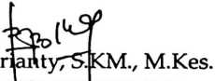
Peb
NIP.199102092020122014
Mengetahui

o Mery Toban, S.Th., M.Pd.K.
•J r NIP.l97905012007102003
iii

Nama  NIRM  Fakultas  Program Studi  Judul Skripsi | : Alfriyanti  :1020185788  : Keguruan dan Ilmu Pendidikan Kristen  : Pendidikan Agama Kristen  : Strategi Pembelajaran Inkuiri untuk  Meningkatkan Keaktifan Peserta Didik  dalam Pembelajaran Pendidikan  Agama Kristen Di SDN 5 Kesu' Kelas  5A

Menyatakan dengan sebenarnya bahwa skripsi tersebut adalah
merupakan hasil karya sendiri, kecuali kutipan-kutipan yang dengan jelas
disebutkan sumber rujukannya. Apabila dikemudian hari terbukti atau dapat
dibuktikan bahwa skripsi ini merupakan hasil saduran atau jiplakan dari karya
orang lain, maka pihak kampus IAKN Toraja melalui rektor, berhak untuk
mencabut gelar dan ijazah yang telah diberikan kepada saya.
Tana Toraja, 22 Agustus 2022
Yang Membuat Pernyataan

Alfriyanti
NIRM. 1020185788
iv
SURAT PERNYATAAN PERSETUJUAN PUBLIKASI KARYA ILMIAH
UNTUK KEPENTINGAN AKADEMIS
Yang bertanda tangan di bawah ini:
Nama : Alfriyanti
NIRM : 1020185788
Fakultas/Program Studi : Keguruan dan Ilmu Pendidikan Kristen
Pendidikan Agama Kristen
Dengan ini menyetujui untuk memberikan ijin kepada pihak IAKN
Toraja yaitu Hak Bebas Royalti Non-Eksklusif (Non-exclusive Royalti-Free
Right) atas karya ilmiah skripsi yang berjudul:
Strategi Pembelajaran Inkuiri untuk Meningkatkan.Keaktifan Peserta
Didik dalam Pembelajaran Pendidikan Agama Kristen Di SDN 5 Kesu' Kelas 5A.
Dengan ini pihak IAKN Toraja berhak menyimpan, mengelolaannya
dalam pangkalan data (database), mendistribusikannya dan menampilkan atau
mempublikasikan sebagian dari skripsi ini (Bab 1 dan Bab 5) pada repository
Perguruan Tinggi untuk kepentingan akademis dengan tetap mencantumkan
nama sebagai penulis skripsi ini.
Demikian pernyataan ini saya buat dengan sebenarnya.
Tana Toraja, 22 Agustus 2022
Yang Membuat Pernyataan

Alfriyanti
NIRM. 1020185788
v

HALAMAN PERSEMBAHAN
Skripsi ini yang berjudul "Strategi Pembelajaran Inkuiri Untuk Meningkatkan
Keaktifan Peserta Didik Dalam Pembelajaran Pendidikan Agama Kristen di SDN 5 Kesu'
Kelas 5A" ini penulis persembahkan kepada:
1. Kepada kampus Institut Agama Kristen Negeri (IAKN) Toraja, bagi Rektor
Dr. Joni Tapingku, yang telah memberi kesempatan kepada Alfriyanti selaku
penulis untuk menempu pendidikan di jenjang perguruan tinggi, serta
seluru tenaga kependidikan dan staf yang telah banyak memberikan ilmu
serta dukungan, arahan dan motivasi kepada penulis selama menempu
pendidikan.
- Orang tua tercinta, Alex Tammu dan Elisabet Bara'padang yang telah
memberikan dukungan dan motivasi, dan tempat ternyaman untuk
menyampaikan keluh kesah selama menempu pendidikan termasuk masa
perkuliahan, serta dukungan biaya selama perkuliahan.
- Adek-adekku, Katrina Friskia, Yelsi Anastasia, dan Brien Fourehan yang
senantiasa memberikan dorongan, motivasi dan arahan serta semangat
selama masa kuliah, sehingga saya mampu dalam menyelesaikan masa-masa
kuliah penulis dengan baik.
vii

Keluarga besar penulis, baik dari pihak ayah maupun dari pihak ibu, yang
selalu memberikan dukungan dan motivasi kepada penulis kepada penulis
selama masa kuliah.

MOTTO
"Dan apabila kamu berseru dan datang untuk berdoa kepada-Ku, maka
Aku akan mendengarkan kamu. (Yeremia 29:12)"
ix

■1 !!■
ABSTRAK
Alfriyanti (1020185788), menulis skripsi tentang "Strategi Pembelajaran
Inkuiri untuk Meningkatkan Keaktifan Peserta Didik dalam Pembelajaran
Pendidikan Agama Kristen di SDN 5 Kesu' Kelas 5A".
Pokok permasalahan yang dimuat dalam penulisan ini yaitu bagaimana
strategi pembelajaran inkuiri untuk meningkatkan keaktifan peserta didik dalam
pembelajaran pendidikan Agama Kristen di SDN 5 Kesu' kelas 5A. Penelitian yang
dilakukan ini bertujuan untuk mendeskripsikan strategi pembelajaran inkuiri dalam
meningkatkan keaktifan peserta didik dalam pembelajaran pendidikan Agama
Kristen di SDN 5 Kesu' kelas 5A. Teori strategi pembelajaran yang dilakukan
merupakan upaya penulis dalam mengaktifkan peserta didik. Strategi pembelajaran
inkuiri adalah strategi yang digunakan dalam proses pembelajaran dengan
berporos pada peserta didik. Pembelajaran yang berporos pada peserta didik ini
menuntut peserta didik untuk aktif dalam pembelajaran karena mereka akan
mencari tahu sendiri materi yang di pelajari. Metode penelitian yang digunakan
disini yaitu Penelitian Tindakan Kelas, yang memberikan hasil penelitian bahwa
dalam penerapan teori strategi pembelajaran yang dilaksanakan dalam dua silkus
memberikan hasil bahwa mampu mengaktifkan peserta didik dalam belajar.
Kata Kunci: Strategi pembelajaran, inkuiri, keaktifan.
x

ABSTRACT
Alfriyanti (1020185788), wrote a thesis on "Inquiry Leaming Strategies to
Increase Student Activity in Leaming Christian Religious Education at SDN 5 Kesu'
Class 5 A".
The main program contained in this paper is how the inquiry leaming strategy is to
increase the activeness ofstudents in leaming Christian Religious Education at SDN 5 Kesu'
class 5A. This research aims to describe the inquiry leaming strategy in increasing the
activeness ofstudents in leaming Christian Religious Education at SDN 5 Kesu' class 5 A.
The theory of leaming strategies carried out is the author's ejfort in activating students.
Inquiry leaming strategy is a strategy used in the leaming that pivots on students requires
students to be active in leaming because they will find out for themselves the material being
studied. The research method used here is Classroom Action Research, which provides
research, results that the application of leaming strategy theory carried out in two cycles
gives results that are able to activate students in leaming.
Key words: Leaming strategy, inquiry, activity.
xi

